SLOTS (QT ---> WIDGET)

1. Obrir MyForm.ui amb Qt 5 Designer

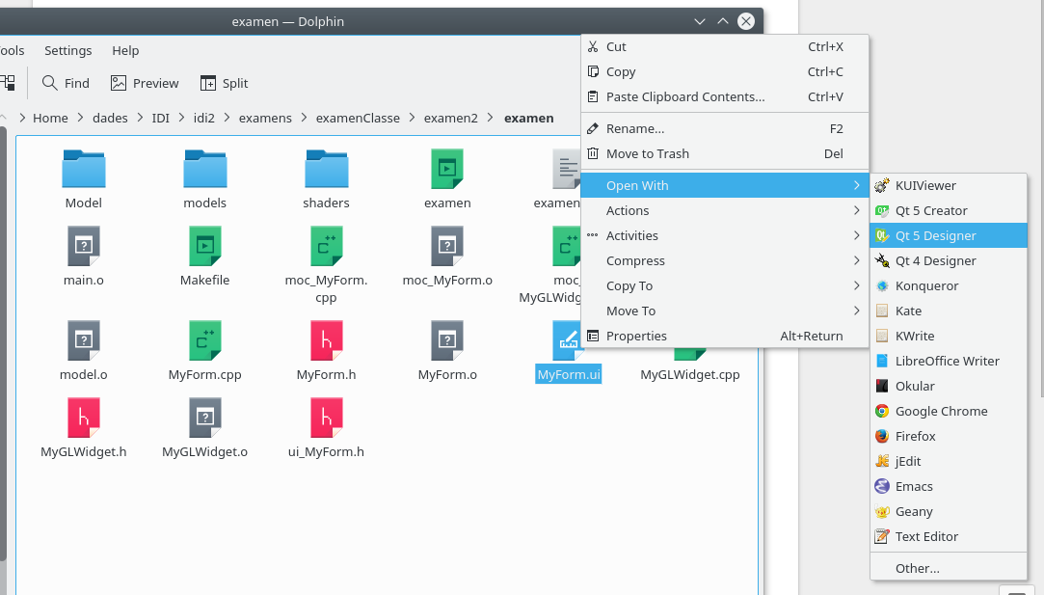

2. Apretar el boto Edit Signals/Slots

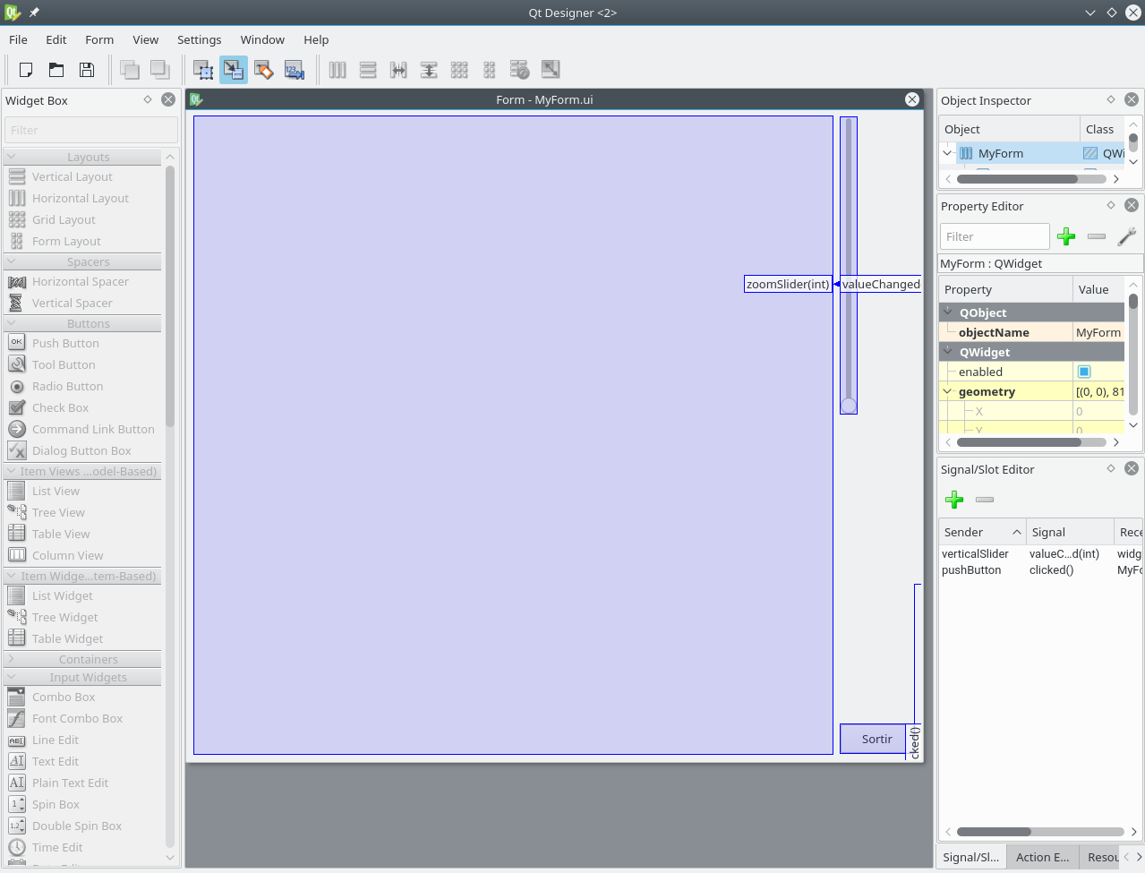

3. Arrosegar el slider a la pantalla al widget

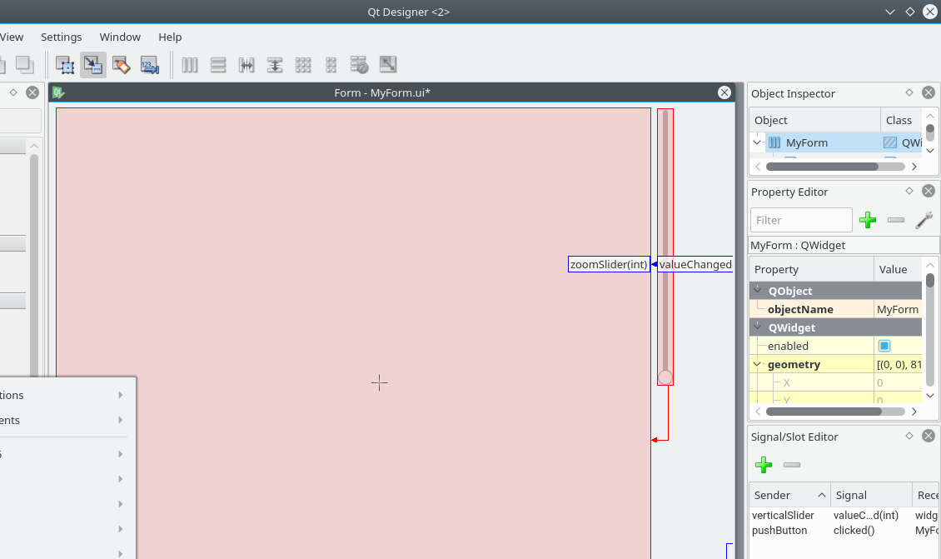

4. Seleccionar valueChanged(int) (en el cas del slider) a la part esquerra. I per la part dreta, seleccionar “Edit”.

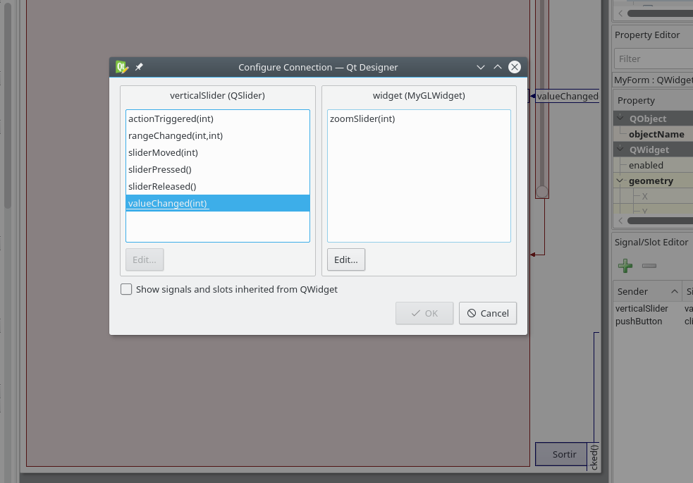

A la part de Slots, ficar un nou amb el nom de la funció que vols i com a paràmetre, un int. Per exemple: myFunction(int).

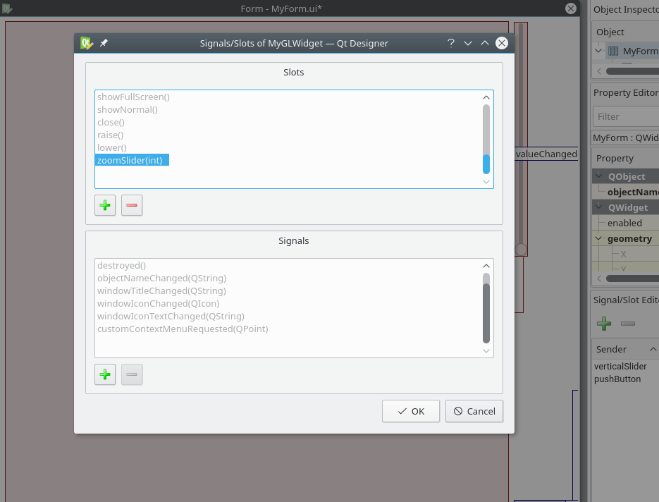

Seleccionar-la i prendre OK.

Al arxiu MyGLWidget.h afegir **abans de “public:”**

public slots:

void myFunction(int value);

Al arxiu MyGLWidget.cpp afegir la funció corresponent:

void MyGLWidget::zoomSlider(int zoom){

**makeCurrent();**

codi;

projectTransform(); (o viewTransoform(), depenent de què ens demani l’exercici)

**update();**

}

SIGNALS (WIDGET ----> QT)

## Al codi

Declarar funció al .h (**signals**)

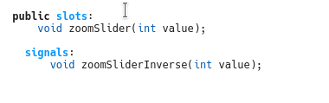

Afegir al codi:  **emit** zoomSliderInverse(**valor que vols);**

S’ha d’afegir en el moment que el widget s’actualitza. Per exemple, en el cas del zoom, s’ha de posar al mateix lloc on actualitzes el FOV quan mous el ratolí.

if (DoingInteractive == ZOOM) {

// Fem zoom

FOV += (e->y() - yClick) * M_PI / 180.0;

emit zoomSliderInverse(FOV*180/M_PI);

projectTransform();

}

Exemple

case Qt::Key_P: { // canvia òptica entre perspectiva i axonomètrica

patricio = !patricio;

if(patricio)emit updateRadioButtonPatr();

else emit updateRadioButtonPors();

break;

}

## Al Designer

Linkar (mirar més a dalt com hem fet als Slots). Aquest cop arrosseguem des del widget fins al Slider.

Però aquest cop, quan afegim el nom de la nostra funció, ho fem a la part de Signals, no Slots.